社区卫生服务中心零星修缮工程采购项目更正公告

- 项目基本情况
原公告的采购项目编号：LZFY-CGZ202502
原公告的采购项目名称：社区卫生服务中心零星修缮工程采购项目
首次公告日期：2025年3月19日
- 更正信息：
本项目文件中第三部分采购人需求中，第三项商务要求的第3点结算方式增加为：（4）单次修缮预算金额10万元以上（含10万元）项目需由审计科委托第三方服务机构进行工程审计，审计服务费由成交供应商承担。
三、其他补充事宜
相关条款相应变更，其余不变。
四、报名截止时间延长至2025年3月27日。
五、联系方式
采购人名称：柳州市妇幼保健院
地址：柳州市映山街50号
联系人：柳州市妇幼保健院招标办
联系电话：0772-2803905
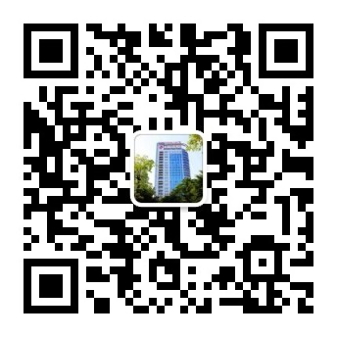
柳州市妇幼保健院招标办公室
2025年3月25日

